Приложение №1
К протоколу от 18.02.2019 № 17

Сквер по улице Байкальская, д.27,29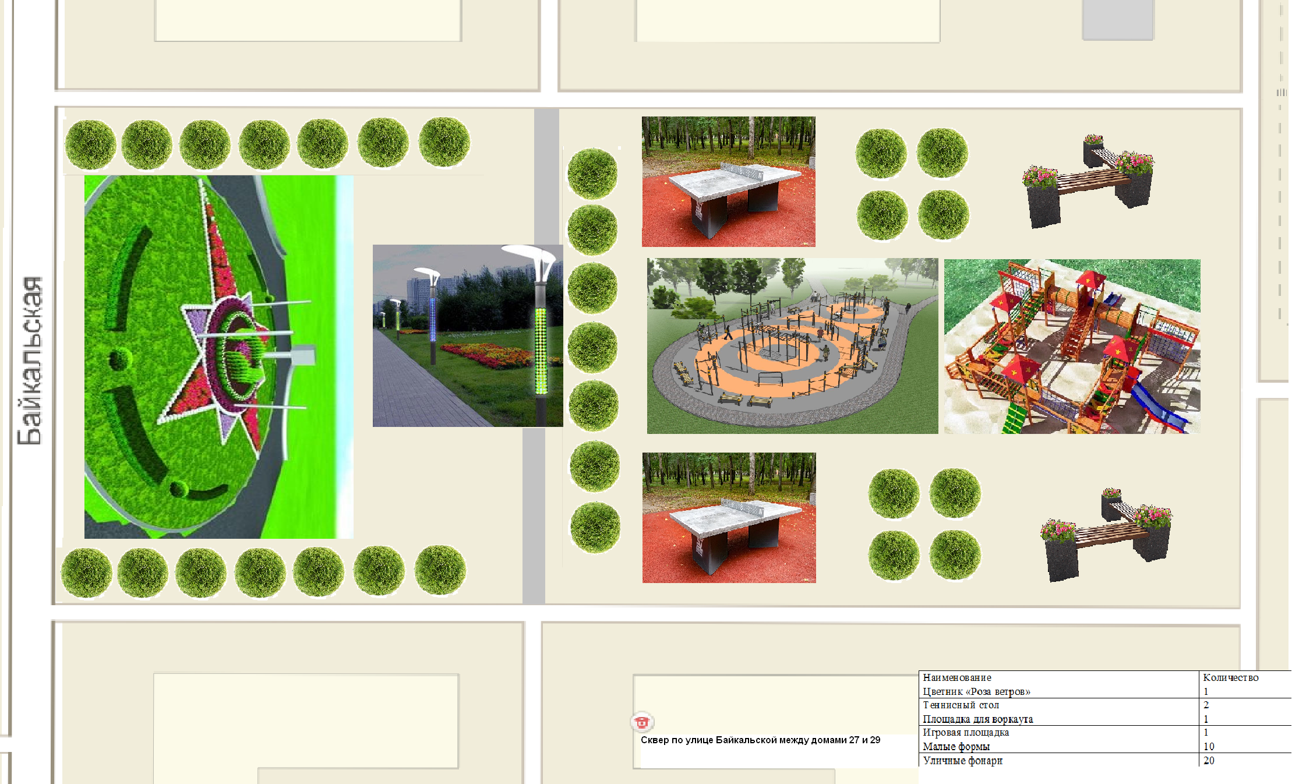

Приложение №2
К протоколу от 18.02.2019 № 17

Сквер по улице Дегтярева, д.96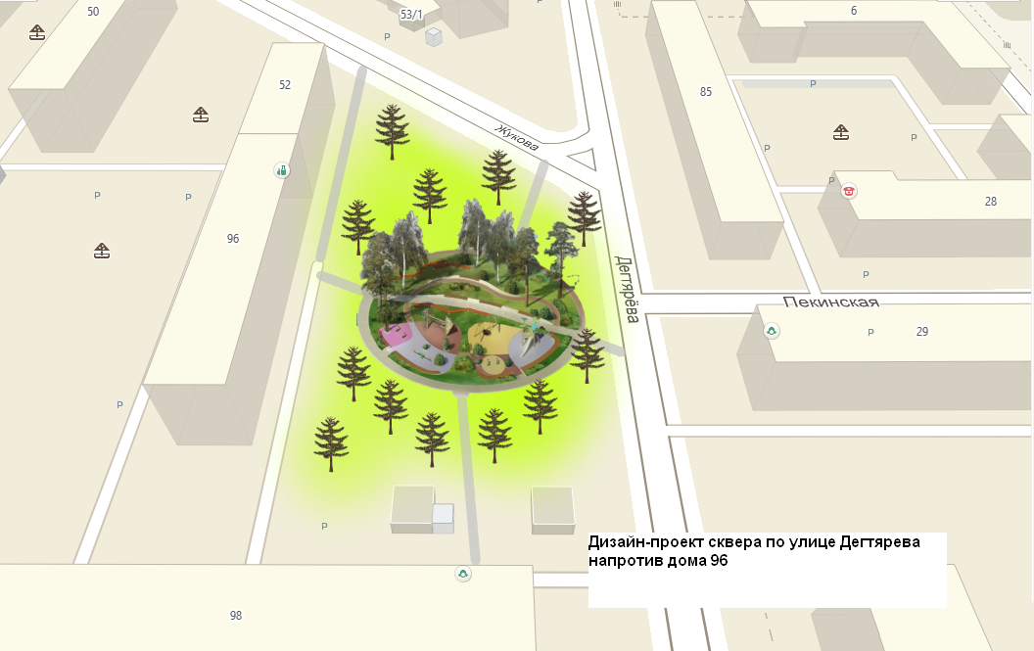

Приложение №3
К протоколу от 18.02.2019 № 17

Сквер по улице Черкасской, д.6,8,10,12
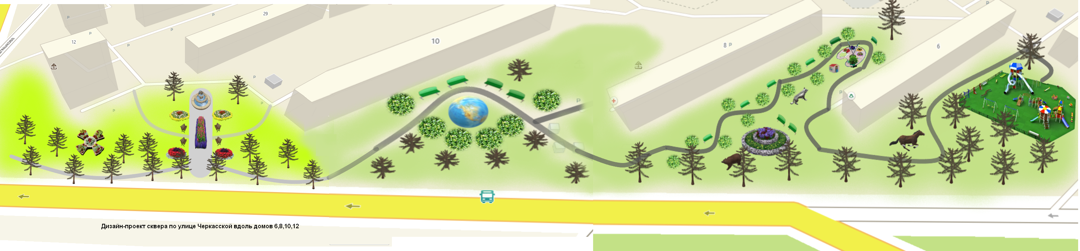

Приложение №4
К протоколу от 18.02.2019 № 17

Сквер по улице Шоссе Металлургов, д.25 «б»